工作总结

通过学习何凯明的经典去雾算法，总结即：在户外无雾图像中（非天空区域）的大部分局部区域，存在一些像素点（暗像素）在至少一个颜色通道中具有非常低的值，趋近于0。（暗通道图可以估计雾浓度信息）。去雾模型如下：

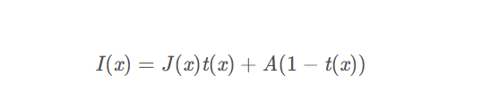

I(x)为观察到的有雾图像，J ( x )为无雾图像，A 是大气光值，t(x)为透射率，表示能够到达计算机系统的没有被散射掉的一部分光。  
去雾的目的是从无雾图像 I ( x ) 中恢复J ( x ) ，A和t(x)。  
暗通道先验  
作者根据对5000多幅无雾图像的暗通道图数据观察发现：约75%的像素值为0，且90%的像素点具有非常低的值，且集中在[0,16]。由此提出暗通道先验理论，即对于一副无雾图像，其暗通道可以表示为：

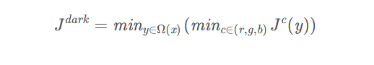

****1 透射率估计****  
假设大气光已知，利用大气光对大气散射模型（1）作归一化处理：

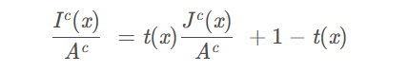

假设透射率局部区域Ω ( x ) \Omega(x)Ω(x) 是恒定不变的，计算暗通道，即求最小通道和作最小值滤波：

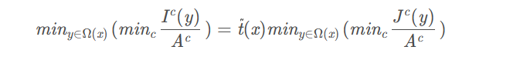

为了在景深处保持一定的雾感，使图像看起来更真实自然，本文对式引进一个恒定参数ω (0<ω≤1)：

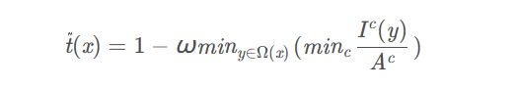

****透射率优化****  
由于暗通道中使用了最小滤波，因此式（8）得到的透射率含有halo效应和块状效应，为了解决这一问题，作者先后提出了soft-matting和导向滤波的优化算法来优化透射率，值得注意的是，soft-matting算法可以很好地消除halo现象和块状现象，但其时间复杂度大大增加；导向滤波算法时间复杂度较小，但其复原后的图像去雾不彻底，在边缘突变区域仍存在一定程度的雾。

****2大气光估计****  
在前人的研究中，把大气光取值定在图像中雾最不透明区域。  
在图像中，雾浓度越低，其暗通道图越暗，像素点值越小；雾浓度越高，其暗通道图越亮，像素点值越大，因此，暗通道图可以较好的反映雾浓度信息。  
本文对于大气光值的选取方法为：先在暗通道图中选出图中前0.1%的像素值最大的像素点（这些像素点通常表示的是雾最不透明的点），这些像素点对应到有雾图像中，选取像素值最高的像素点作为大气光A。

3图像复原  
根据大气散射模型，将大气光A和t透射率复原图像

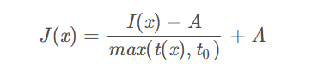

学习关于基于背景光修正成像模型的水下图像复原文献：

光在水下传播时由于受到水体吸收和散射作用的影响，导致水下图像质量严重退化。为了有效去除色偏 和模糊，改善水下图像质量，该文提出一种基于背景光修正成像模型的水下图像复原方法。该方法基于对雾天图 像的观察，提出了水下图像背景光偏移假设，并基于此建立背景光修正成像模型；随后使用单目深度估计网络获 得场景深度的估计，并结合背景光修正的水下成像模型，利用非线性最小二乘拟合获得水下偏移分量的估计值从而实现水下图像去水；最后优化去水后的含雾图像的透射率，并结合修正后的背景光实现图像复原。实验结果表明，该文方法在恢复水下图像颜色和去除散射光方面效果良好。算法流程如下

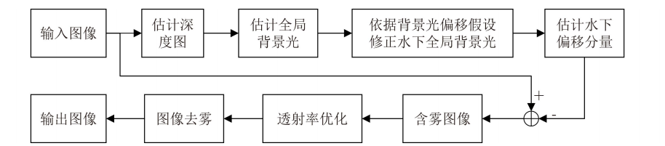

**通过学习关于这篇文献，我想到一个将这篇文献背景光的求法和经典去雾模型算法相结合，衍生新的创新点。**

**学习了相关numpy数组的知识，便于运算。**